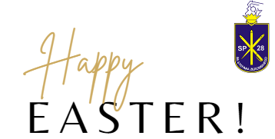

Regulamin

I. Cele konkursu:
• Pogłębienie wiedzy dzieci na temat tradycji wielkanocnych w krajach anglojęzycznych.
• Wzbudzanie zainteresowania językiem obcym.
• Doskonalenie umiejętności pisania życzeń w języku obcym oraz ojczystym.
• Umożliwienie dzieciom rozwijania wyobraźni oraz zdolności manualnych i artystycznych.

II. Wykonawców będzie oceniać jury, według następujących kryteriów:
• zgodność z tematem,
• poprawność językowa życzeń,
• samodzielność wykonania,
• stopień trudności techniki, pomysłowość i oryginalność formy,
• staranność wykonania.

III. Warunki uczestnictwa:
• Konkurs przeznaczony jest dla uczniów klas I-III Szkoły Podstawowej im. S. Żeromskiego w Warszawie.
• Konkurs polega na wykonaniu kartki wielkanocnej oraz na umieszczeniu w swojej pracy krótkich życzeń wielkanocnych w języku polskim oraz angielskim (w środku kartki).
• Każdy uczestnik przygotowuje pracę w domu.
• Praca powinna być samodzielna, a życzenia napisane własnoręcznie przez autora danej pracy.
• Format pracy to A5 (karta A4 złożona na pół), na papierze technicznym białym lub kolorowym. Technika i dobór materiałów plastycznych jest dowolna. Mogą to być kartki 3D (przestrzenne). Praca powinna być wykonana samodzielnie, bez doklejanych naklejek.
• Termin składania prac – do 28 marca 2023r. Uczestnik dostarcza pracę do sali 7.
• Praca powinna być podpisana z tyłu kartki imieniem i nazwiskiem autora oraz klasy do której uczęszcza.
• Rodzic/prawny opiekun uczestnika konkursu jednocześnie wyraża zgodę na opublikowanie pracy, imienia oraz zajętego miejsca na stronie internetowej oraz Facebook’u naszej szkoły.
Organizatorzy:
Alicja Milewska
Maria Markiewicz

